Краткий инструктаж по технике безопасности при использовании 3d-ручки

- Подготовка рабочего места. Перед началом работы следует очистить рабочее место от посторонних вещей и предметов, которые могут осложнить вашу работу и ухудшить само изделие. На рабочем месте не должно быть ничего лишнего, что мешало бы производить работу аккуратно, либо что могло бы испортиться при попадании капель горячего пластика.
- Подключение. При подключении инструмента поверхность стола, ваши руки и сама ручка должны быть сухими. Не держите поблизости жидкости, проливание которых может привести к короткому замыканию. При работе с 3d-ручкой необходимо избегать контакта с нагревательным элементом.
- Использование. Не прикасайтесь к готовому объекту, пока не будете полностью уверены, что он остыл. Не трогайте стержень ручки во время работы или сразу после выключения.
- Неприятный запах. Если вы почувствовали резкий, неприятный запах, выключите ручку из сети и положите на твердую ровную поверхность до выяснения причин поломки. Ни в коем случае не пытайтесь разобрать инструмент самостоятельно.

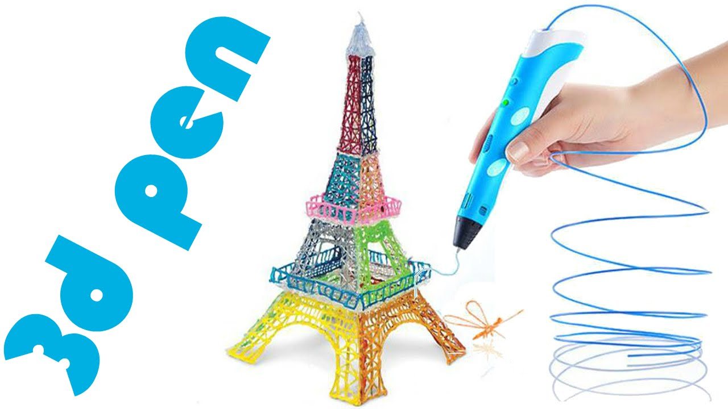

Краткий инструктаж по технике безопасности при использовании 3d-ручки

- Подготовка рабочего места. Перед началом работы следует очистить рабочее место от посторонних вещей и предметов, которые могут осложнить вашу работу и ухудшить само изделие. На рабочем месте не должно быть ничего лишнего, что мешало бы производить работу аккуратно, либо что могло бы испортиться при попадании капель горячего пластика.
- Подключение. При подключении инструмента поверхность стола, ваши руки и сама ручка должны быть сухими. Не держите поблизости жидкости, проливание которых может привести к короткому замыканию. При работе с 3d-ручкой необходимо избегать контакта с нагревательным элементом.
- Использование. Не прикасайтесь к готовому объекту, пока не будете полностью уверены, что он остыл. Не трогайте стержень ручки во время работы или сразу после выключения.
- Неприятный запах. Если вы почувствовали резкий, неприятный запах, выключите ручку из сети и положите на твердую ровную поверхность до выяснения причин поломки. Ни в коем случае не пытайтесь разобрать инструмент самостоятельно.

